Лабораторная работа №9
Каскадные таблицы стилей
Цели работы:
- Изучить назначение и преимущества использования каскадных таблиц стилей.
- Изучить способы задания стилей.
- Познакомиться с классами стилей и способами их задания.
Ход работы:
  - Основные теоретические положения (кратко законспектируйте)
Используя тот или иной тэг из стандартного набора, мы задаем стандартный (определенный по умолчанию) внешний вид абзацу, символам, рисунку и т. д. Если же мы хотим получить иной вид, то нужно использовать дополнительные тэги.
Например, чтобы создать абзац с полужирным начертанием, красного цвета и с подчеркиванием, нужно использовать 3 тэга - <FONT>, <B> и <U>:
<P> <font color="red"> <B> <U> Абзац с красным полужирным подчеркнутым шрифтом </U></B></FONT></P>
Если подобный стиль нужно использовать не один, не два, а десятки раз, то использование такого набора тэгов становится нерациональным и неудобным для разработчика.
Решается такая проблема с помощью CSS (Cascading Style Sheets – каскадные таблицы стилей). CSS позволяют задать шаблон стиля и применять его в дальнейшем.
Использование каскадных таблиц стилей имеют ряд преимуществ:
- CSS предоставляет гораздо больший объем параметров форматирования объектов HTML.
- Используя CSS, зачастую можно легко сократить размер исходного HTML-документа.
- CSS позволяет «настраивать» такие объекты HTML, как таблицы, списки, гиперссылки и т. д.
Первые каскадные таблицы стилей CSS были реализованы в браузере Internet Explorer 3.0. С момента своего возникновения структура CSS была несколько раз пересмотрена, в нее были добавлены новые элементы и убраны старые.
Способы задания CSS
Существует три способа задания стилей, применение каждого из которых обусловлено конкретной задачей.
1-й способ – cтрочный (внутренние таблицы стилей – Inline Style Sheets) – стили вставляются прямо в описание тэгов HTML с помощью специального параметра style.
<ТЭГ style="описание стиля">текст</ТЭГ>
Этот способ обычно используется, если стиль нужно применить единожды к конкретному тэгу и требуется использование параметров, доступных только через CSS.
2-й способ – вложенный (глобальные таблицы стилей – Global Style Sheets): стили описываются все в одном месте между тэгами <STYLE> и </STYLE> (обычно этот раздел размещается в разделе <HEAD> </HEAD>).
<STYLE>
тэг1 {описание стиля}
тэг2 {описание стиля}
...
тэг{описание стиля}
</STYLE>
Используя этот способ, мы переназначаем форматирование тэгов. Этот способ обычно применяется, если стиль тэга в документе используется несколько раз. Тогда, описав стиль один раз в разделе <STYLE>, при указании тэга в тексте уже не нужно стиль описывать повторно.
3-й способ – внешний (связанные таблицы стилей – Linked Style Sheets): отличается от предыдущего тем, что описания стилей помещаются не в разделе <STYLE>, а вносятся в отдельный тестовый файл с расширением *.css (например, style.css). Если мы хотим использовать описанные стили на страничке, мы должны включить ссылку на этот файл в наш HTML-документ между тэгами <HEAD> и </HEAD> с помощью тэга <LINK>.
<LINK rel=stylesheet type=text/css href=”имя файла с описанными стилями”>
Этот способ применяется, если описанные стили используются не в одном документе, а сразу в нескольких – мы просто вставляем ссылку на файл с описаниями стилей в каждый HTML-документ.
Классы
Итак, используя шаблоны стилей, можно настраивать тэги по своему усмотрению. Благодаря стилям тэг приобретает новые параметры форматирования.
Но иногда требуется использование нескольких вариантов отображения одного и того же элемента в HTML-документе. Например, несколько абзацев (тэг <P>) имеют вид, отличающийся от других.
Спецификация HTML позволяет использовать для одного и того же элемента несколько стилевых правил, интерпретируемых браузером последовательно, каскадом. Для этого используются классы стилей (вложенные каскады). Каждое новое отображение тэга представляется новым классом с уникальным именем, которое начинается с точки:
P.zagolovok {text-align: center; font-weight: bold; font-size:16px;},
В данном примере задан класс zagolovok, который описывает набор параметров форматирования тэга <P>: выравнивание, полужирное начертание, размер шрифта 16 px.
Если задается несколько классов одного тэга, принадлежность класса определенному тэгу определяется в первом описании, а в последующих описаниях тэга можно не указывать. Например,
P {text-align: center; font-weight: bold; font-size:16px;}
.text {text-align: left; font-weight: normal; font-size: 12px;}
.right {text-align:right}
Способы задания классов
Существует два способа задания классов:
- Внутренний – в разделе <STYLE></STYLE>.
- Внешний – в отдельном файле с расширением .css.
Применение класса в HTML-документе осуществляется с помощью параметра class. Например,
<P class=zagolovok>
Можно задать универсальный класс – класс, который можно применять не к одному, а к нескольким тэгам. Этот класс описывается самым первым или после описания классов тэга <BODY>, и при его задании тэг не указывается. Например,
.left {text-align: left}
Созданный в примере класс left можно будет применить к тэгу <P>, <TD>, <Hх> и другим тэгам, где этот параметр форматирования применим.
  - Практическая реализация
Задание 1. Создайте HTML-документ inline.html, содержащий абзац с разреженным шрифтом и таблицу с жирной верхней границей (см. рис.). Для этого:
- Во-первых, без использования CSS здесь не обойтись, потому что разреженный интервал невозможно создать стандартными средствами HTML, следовательно, прибегнем к использованию CSS. Создаем стиль у тэга <P>:
<P style="letter-spacing:12">Разреженный текст в абзаце задан с помощью CSS</P>
- Аналогично создаем стиль у тэга <TABLE> (параметры, доступные без CSS описывает вне «style»):
<TABLE style="border-top-width:10px; border-color:blue;" border=1 cellspacing=0 cellpadding=0 bordercolor=blue >
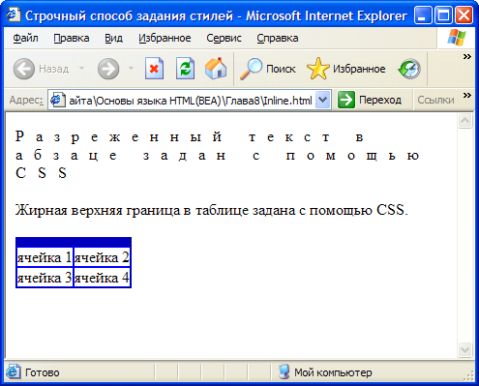
- Во-вторых, будем использовать строчный способ задания CSS, так как стиль у каждого элемента (абзац и таблица) нужно применить единожды.
В данном примере описаны два стиля: стиль абзаца и стиль таблицы. При описании каждого стиля использовались стандартные и новые атрибуты.
Например, letter-spacing задает разреженность текста, border-top-width - толщину верхней границы, border-color – цвет границы таблицы.
Примечание. Если в описании стиля используются несколько атрибутов, то они должны быть перечислены через «;».
Задание 2. Создайте HTML-документ seti.html по образцу. Названия классификаций заданы тэгом <P>, перечисления – элементы маркированного списка (тэг <LI>).
Тэг <P> | Межсимвольный интервал – 10 пикселей, начертание – полужирное, размер шрифта – 20 пикселей
Тэг <LI> | Начертание – нежирный курсив, размер шрифта – 18 пикселей
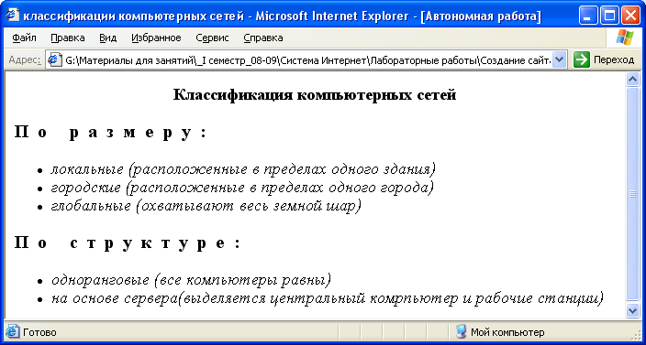
- Будем использовать CSS: вложенный способ описания стилей.
- Описываем стили в разделе <STYLE> </STYLE>:
P {letter-spacing:10px;font-style:normal;font-weight:bold;font-size:20px;}
LI {font-style:italic; font-size:18px;font-weight:none;}
- Создаем HTML-документ, указывая нужные тэги (стили описывать не нужно).
Задание 3. Создайте HTML-документ inform.html (рис.). Оба HTML-документа – seti.html и inform.html должны использовать одни и те же параметры форматирования, описанные в Задании 2.
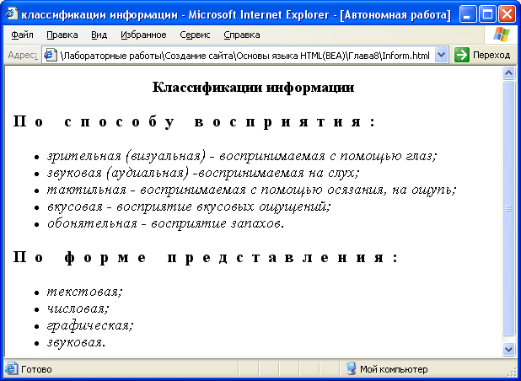
- Будем использовать внешний способ задания стилей, так как у нас имеются две странички, использующие один и тот же набор параметров форматирования.
- Создайте файл style.css.
- Переместите описание стилей из HTML-документа seti.html в css-файл. Сохраните изменения.
- В обоих HTML-документах в разделе <HEAD> </HEAD> добавьте ссылку на созданный css-файл с описанными стилями.
<link rel=stylesheet type=text/css href=”style.css”>
Задание 4. Создайте HTML-документ по образцу (см. рис.), используя наиболее подходящий способ задания стиля:
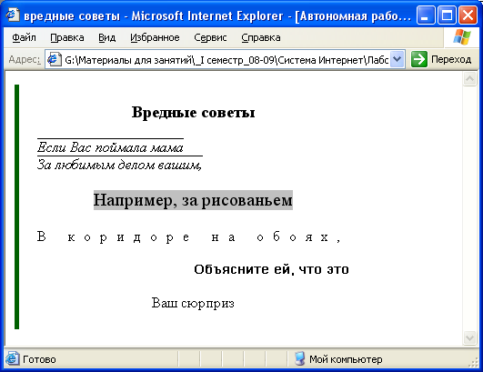
Примечание. Для задания границы слева используйте таблицу. Цвета выберите на ваше усмотрение.
Задание 5. Создайте HTML-документ по образцу (см. рис.), используя подходящий способ задания стилей.
Примечание. При выполнении упражнения используйте следующие параметры форматирования:
Стиль | Параметры форматирования
Заголовок | Выравнивание: по центру; Courier New, полужирный, 18 пт, цвет красный
Подзаголовок | Нумерованный список, цвет шрифта – зеленый, межсимвольный интервал – разреженный на 5пт, начертание – жирный
Текст абзацев | Шрифт Verdana, размер шрифта – 11пт
Выделяемые слова внутри абзацев | Подчеркнутый курсив, цвет синий

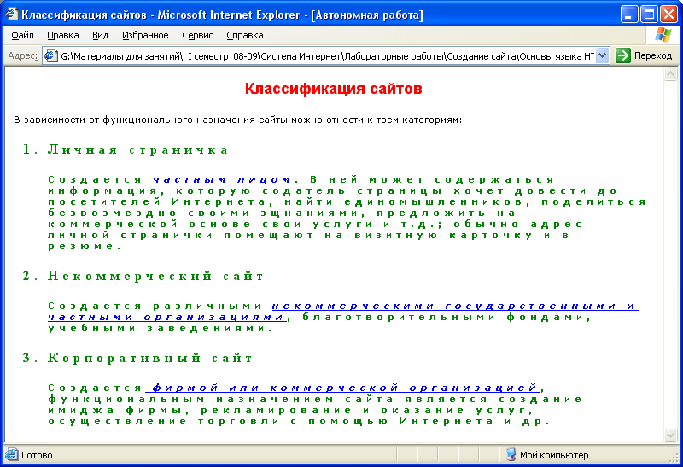
Задание 6. Создайте HTML-документ class.html (см. рис.). Для форматирования текста создайте два класса тэга <P> с различными параметрами форматирования. Для этого:
- Введите текст странички.
- В разделе <STYLE></STYLE> создайте два класса у тэга <P>: heading – для заголовков и text – для основного текста.
P .heading {font-family:Arial; background:yellow; font-weight:bold}
.text {font-family:Times New Roman; padding-left:130}
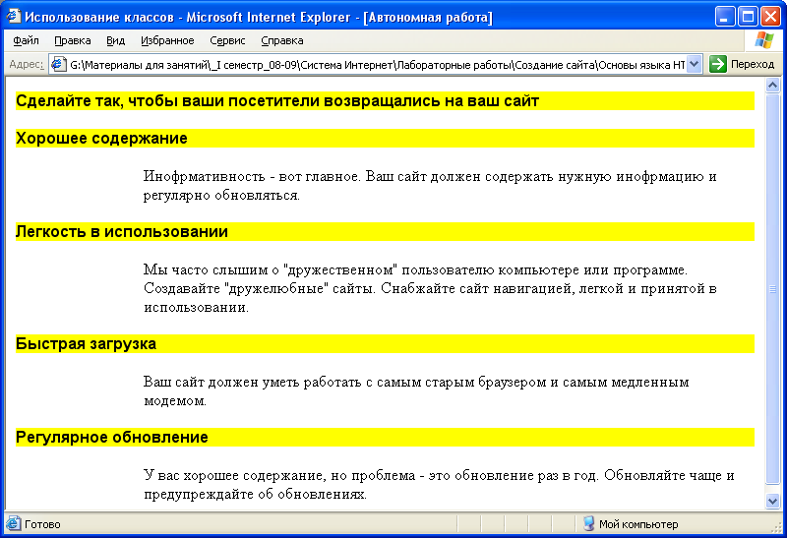
Задание 7. Создайте HTML-документ по образцу (см. рис.), задав классы у тэга <FONT> для выделения элементов окна и пунктов меню.
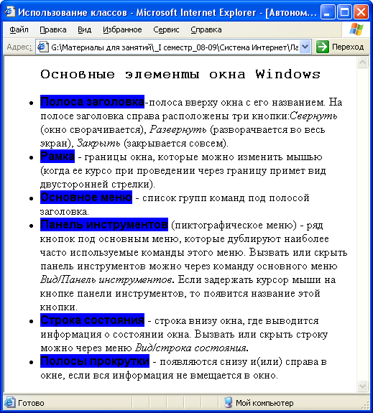
Контрольные вопросы
- Каковы преимущества использования стилей в HTML?
- Назовите и опишите способы задания стилей, когда рекомендуется тот или иной способ?
- Что такое классы? Когда необходимо задавать классы?
- Назовите и опишите способы задания классов.
Выводы:

Подробный перечень параметров, доступных при использовании CSS, смотрите в Приложении 3 «Параметры форматирования, доступные при использовании CSS».

